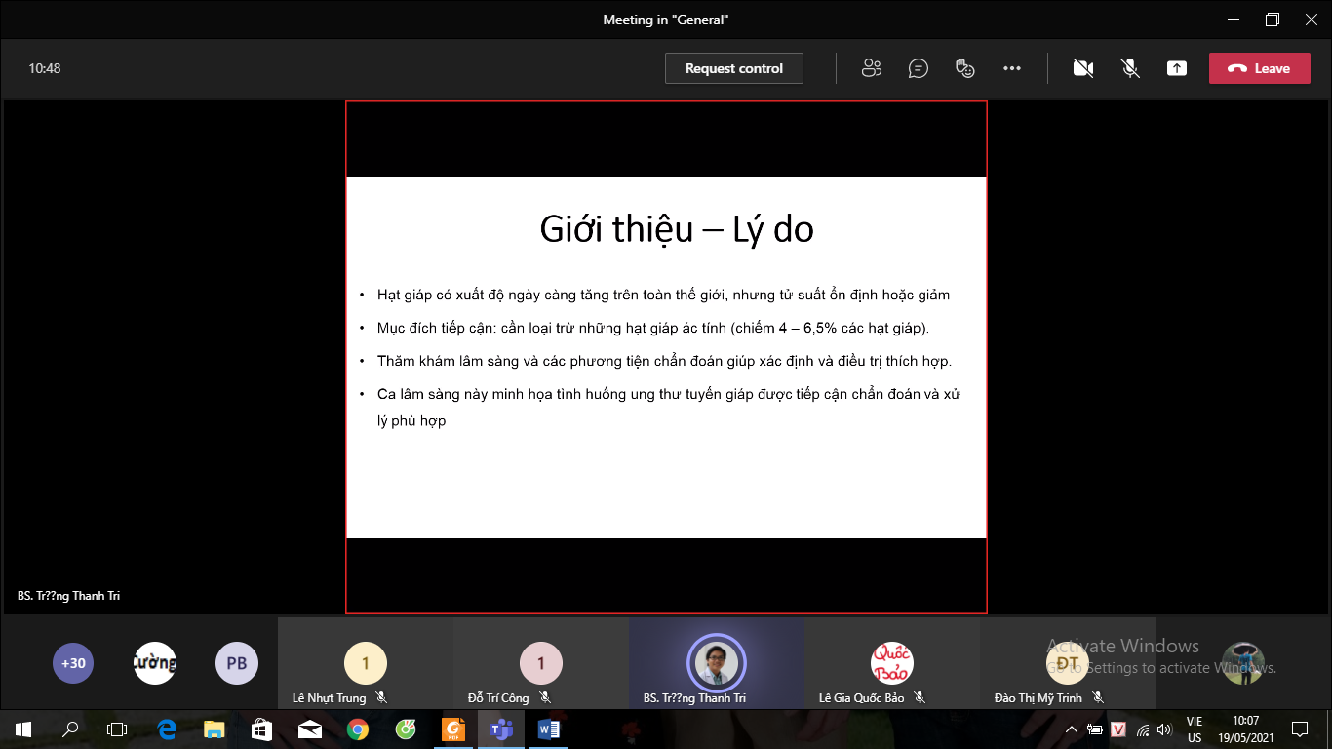

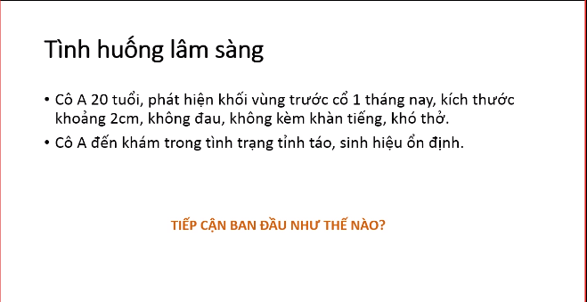

Khám như thế nào để biết bướu là bướu giáp

1. Nhìn:

Vị trí nằm ở cổ trước và cổ bên

1. Sờ

+ Xác định mốc giải phẫu vị trí của tuyến giáp. Tuyến giáp trải dài từ sụn giáp đến vòng sụn khí quản thứ 5. Sẽ sờ được sụn giáp rồi lần mò xuống

**+ Tính di động theo nhịp nuốt: cho uống nước hoặc nuốt nước miếng thấy di động (quan trọng)**

Chú ý: Tính di động sẽ cần chẩn đoán phân biệt với nang giáp lưỡi

+ Tính chất khác như mật độ: sượng, mềm , cứng

Nằm ở vùng cổ trước. Sờ sụn giáp, xuống dưới là sụn nhẫn, eo giáp dưới sụn nhẫn 1-1.5 cm là eo giáp, 2 bên là 2 thùy giáp. Cho BN nuốt xem có di động ko, di động là tuyến giáp, hạch ko di động.

..

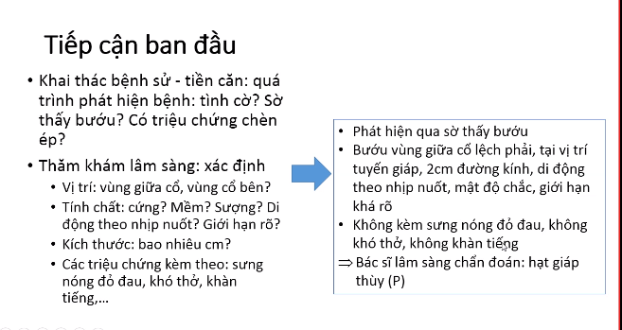

Cần khám thêm gì?

Khám thêm hạch cổ

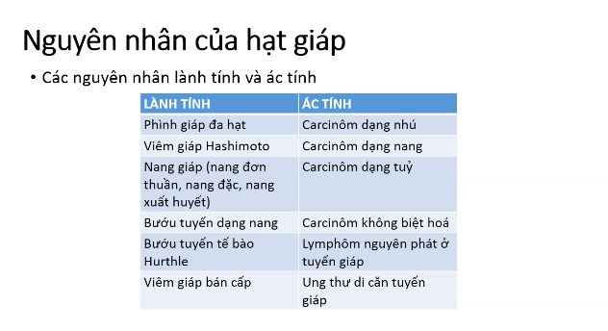

Nguyên nhân thường gặp nhất: Phình giáp đa hạt

Hay gọi là bướu cổ do thiếu Iot. Chính xác hơn là sang thương giả bướu do thiếu iot nên tích tụ keo giáp gây phình giáp.

Ung thư không biệt hóa: Loại hiếm, ác tính tiên lượng xấu.

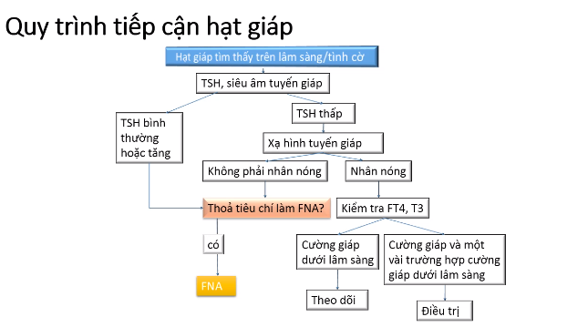

Chú ý: TSH, Siêu âm tuyến giáp bắt buộc làm thường quy và làm đồng thời. Một cái đánh giá chức năng, 1 cái đánh giá thực thể.

Chú ý: Siêu âm cần phát hiện các đặc điểm

+ Vòng halo không đều, gọi là halo âm tính. Bình thường là vòng halo đều, gọi là halo dương tính. Bất thường sẽ là ko đều

+ Trục dọc (chiều cao hơn chiều rộng)

+ Đặc

+ Vi vôi hóa

+ Phản âm kém

+ Tiêu chuẩn động: Trong 6 tháng, kích thước tăng > 50% hoặc V > 20%

Điều trị: Chú ý, nếu lành tính thì chỉ gây mất thẩm mỹ mới phải mổ.

Hiện giờ người ta ít dùng xạ hình tuyến giáp.

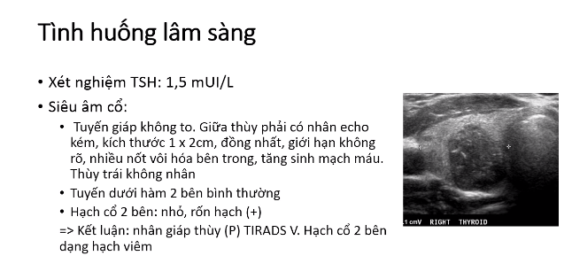

Trục dọc: Chiều cao lớn hơn chiều rộng

Tirads V => nghi ngờ cao

* Làm FNA

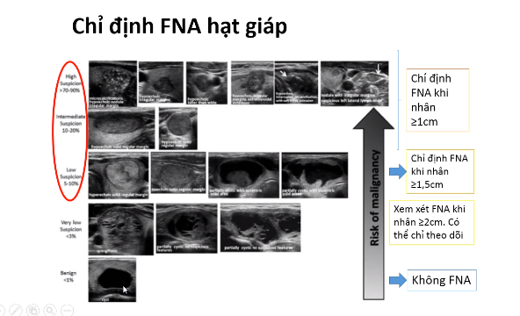

Siêu âm:

+ echo trống => lành tính, ko làm FNA

+ Nghi ngờ rất thấp: Nhân dạng bọt biển, nhân đặc, ko đặc điểm nghi ngờ ung thư => xem xét FNA khi nhân >= 2cm. Hoặc chỉ theo dõi định kỳ

+ Nghi ngờ thấp > 1.5cm

+ Nghi ngờ trung bình đến cao: Làm khi FNA > 1cm

Chú ý: Ung thư tuyến giáp, đừng can thiệp quá lố. Nếu siêu âm nghi ngờ rất ác tính mà nhân rất nhỏ, cứ chờ nó bằng 1cm rồi FNA phẫu thuật sau.

**Chú ý: Cứ phạt đạt tiêu chuẩn cm thì mới làm FNA**

**Vì làm sớm tỉ lệ dương giả sẽ rất cao và sẽ mổ nhầm. Cũng không nên làm trước làm gì vì là một xét nghiệm xâm lấn.**

FNA sẽ làm dưới hướng dẫn dưới siêu âm

* Bác sĩ lâm sàng cho chỉ định, bác sĩ siêu âm sẽ chọc FNA.

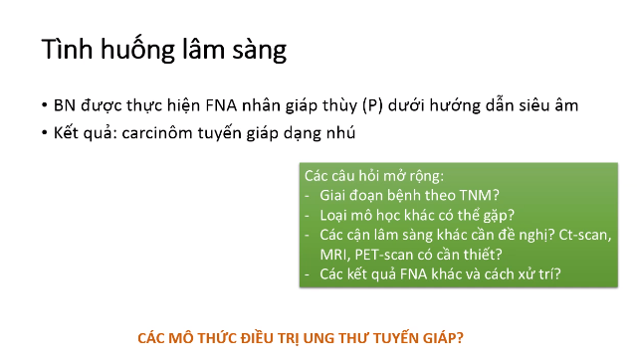

+ Có làm CT SCAn không?

Trả lời: CT Scan không phải là chỉ định thường quy trong K giáp. Chỉ làm khi bướu nó lớn (ví dụ 4cm) sợ xâm lấn khí quản, thực quản, xâm lấn xung quanh, hoặc nhân giáp thòng vào lồng ngực thì mới làm CT SCAn để đánh giá giai đoạn.

Còn đánh giá di căn hạch thì siêu âm làm tốt hơn.

Vậy, ở trường hợp này, kích thước 2cm thì ko làm CT Scan nữa.

--

Trong K giáp, hay di căn hạch nhưng ít di căn xa

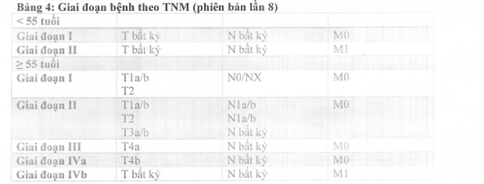

Xếp giai đoạn để quyết định phương án điều trị và tiên lượng bệnh.

Bảng mới TMN năm 2018.

=---

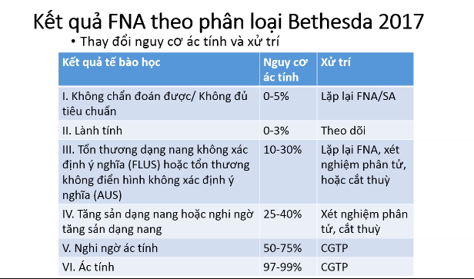

**Phẫu thuật là mô thức điều trị chuẩn của K giáp**

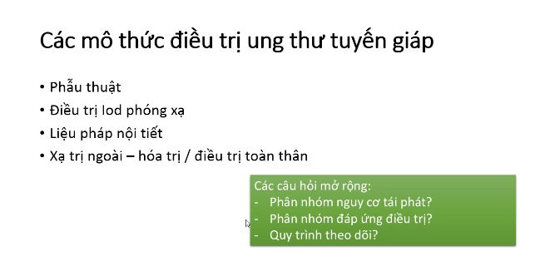

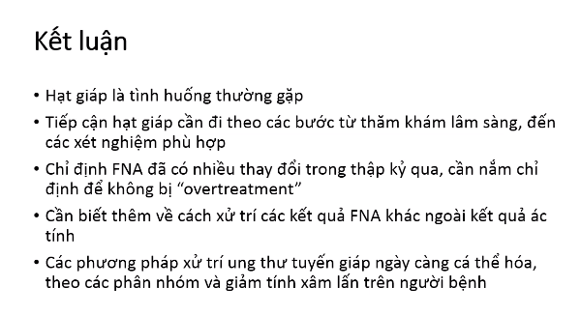

Điều trị K giáp phải chú ý đến chất lượng sống, tránh điều trị quá mức vì nó làm bệnh nhân phải uống thuốc suốt đời.